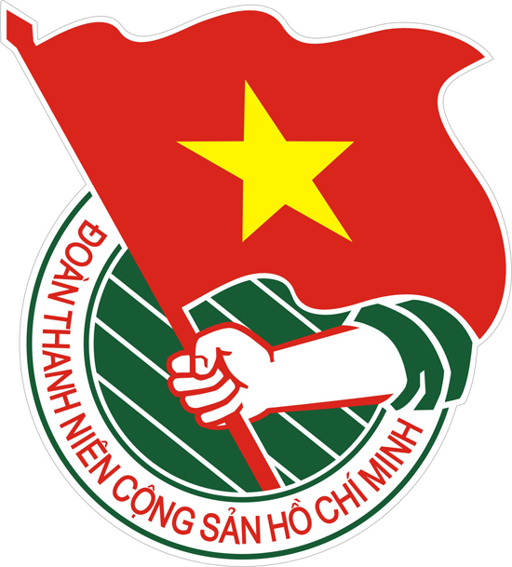  Tiểu học  Nguyễn Bá Ngọc | TÀI LIỆU SINH HOẠT CHI ĐOÀN  Tháng 01/2021  Lưu hành nội bộ

MỪNG ĐẢNG – MỪNG XUÂN
HỌC TẬP VÀ LÀM THEO TƯ TƯỞNG, ĐẠO ĐỨC, PHONG CÁCH HỒ CHÍ MINH

MẪU CHUYỆN: CHỦ TỊCH NƯỚC CŨNG KHÔNG CÓ ĐẶC QUYỀN

Đầu năm 1946, cả nước ta tiến hành Tổng tuyển cử bầu Quốc hội đầu tiên. Gần đến ngày bầu cử, tại Hà Nội - là nơi Bác Hồ ra ứng cử - có 118 Chủ tịch ủy ban nhân dân và đại biểu các giới hàng xã đã công bố một bản đề nghị: "Yêu cầu cụ Hồ Chí Minh không phải ứng cử trong cuộc Tổng tuyển cử sắp tới. Chúng tôi suy tôn và ủng hộ vĩnh viễn cụ Hồ Chí Minh là Chủ tịch của nước Việt Nam Dân chủ Cộng hoà".
Từ nhiều nơi trong cả nước, đồng bào viết thư đề nghị Bác không cần ra ứng ở một tỉnh nào, nhân dân cả nước đồng thanh nhất trí cử Bác vào Quốc hội.
Trước tình cảm tin yêu đó của nhân dân, Bác viết một bức thư ngắn cảm tạ đồng bào và đề nghị đồng bào để Bác thực hiện quyền công dân của mình: "Tôi là một công dân của nước Việt Nam Dân chủ Cộng hoà, nên tôi không thể vượt khỏi thể lệ của Tổng tuyển cử đã định. Tôi ra ứng cử ở Hà Nội nên cũng không thể ra ứng cử ở nơi nào nữa. Xin cảm tạ đồng bào đã có lòng yêu tôi và yêu cầu toàn thể đồng bào hãy làm tròn nhiệm vụ người công dân trong cuộc Tổng tuyển cử sắp tới".

Sau ngày hoà bình lập lại, có lần Bác đi thăm một ngôi chùa cổ, vị sư chủ trì ra đón và khẩn khoản xin Bác đừng cởi dép khi vào trong chùa. Bác không đồng ý và lặng lẽ làm đúng những quy định như khách thập phương đến lễ chùa. Trên đường từ chùa về, khi vào đến thành phố, xe Bác đến một ngã tư thì vừa lúc đèn đỏ bật. Sợ phố đông, xe dừng lâu, đồng chí bảo vệ định chạy lại đề nghị đồng chí công an giao thông bật đèn xanh để Bác đi. Bác hiểu ý ngăn lại:
Các chú không được làm thế, phải tôn trọng và gương mẫu chấp hành luật lệ giao thông. Không được bắt luật pháp dành quyền ưu tiên riêng cho mình.

Nguồn: hochiminh.vn

BÀI HÁT THANH NIÊN

Lời bài hát: Tôi Yêu Việt Nam Ơi
Nhạc: Trần Anh Tuấn
Ý Thơ: Trần Xuân Yển
Việt Nam tôi có núi cao Trường Sơn huyền thoại
Có biển rộng bao la có đảo xa Hoàng Sa, Trường Sa
Người Việt tôi mẹ Âu Cơ con cháu Rồng Tiên lên rừng xuống biển
Dẫu mặn muối cay gừng vẫn ngọt ngào những khúc dân ca
Tôi yêu tôi yêu Việt Nam tôi yêu khóm tre xanh khua giặc Ân ra bờ khỏi
Yêu cây đa làng soi bóng mát giếng khơi
Yêu mái đình cong cong , có văn bia khắc tên bao anh hùng .
Tôi yêu tôi yêu Việt Nam tôi dù bốn mùa bão giông biết sẻ chia lá lành đùm lá rách
Yêu những tuổi xuân hiến dâng cho Tổ quốc
Yêu vua tôi đồng lòng , yêu độc lập tự do.
ĐK Tôi yêu tôi yêu Việt Nam tôi tự hào tự hào Việt Nam tôi
Bao cháu con vua Hùng làm rạng rỡ non sông

THEO DÒNG LỊCH SỬ

- 06/01/1946: Ngày Tổng tuyển cử bầu Quốc hội đầu tiên của nước Việt Nam dân chủ cộng hòa.
- 09/01/1950: Ngày truyền thống học sinh, sinh viên.
- 27/01/1973: Ngày Ký hiệp định Paris.
- 29/01/1258: Ngày chiến thắng Nguyên-Mông lần thứ nhất.

II. TRUYỀN THỐNG
- Theo dòng lịch sử
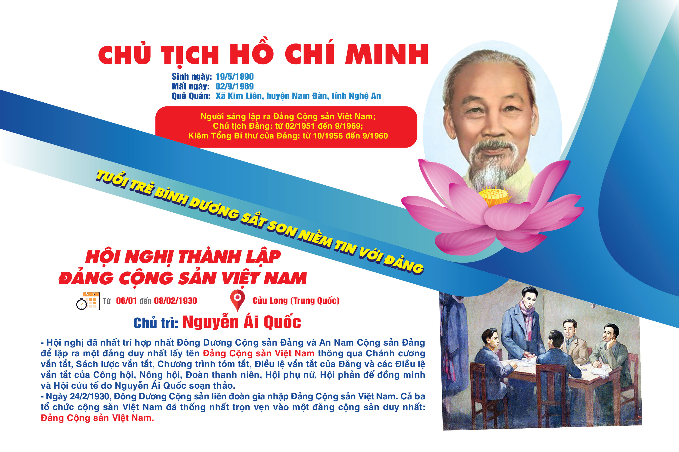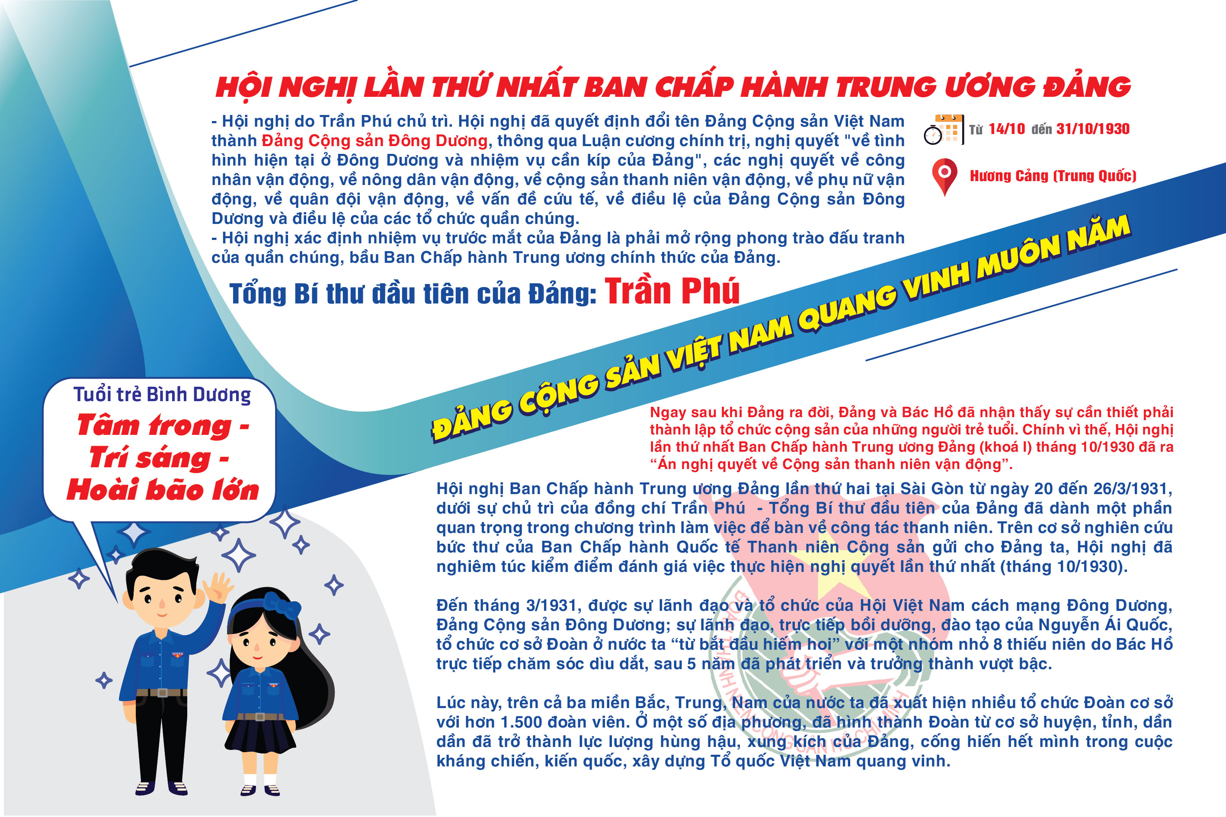
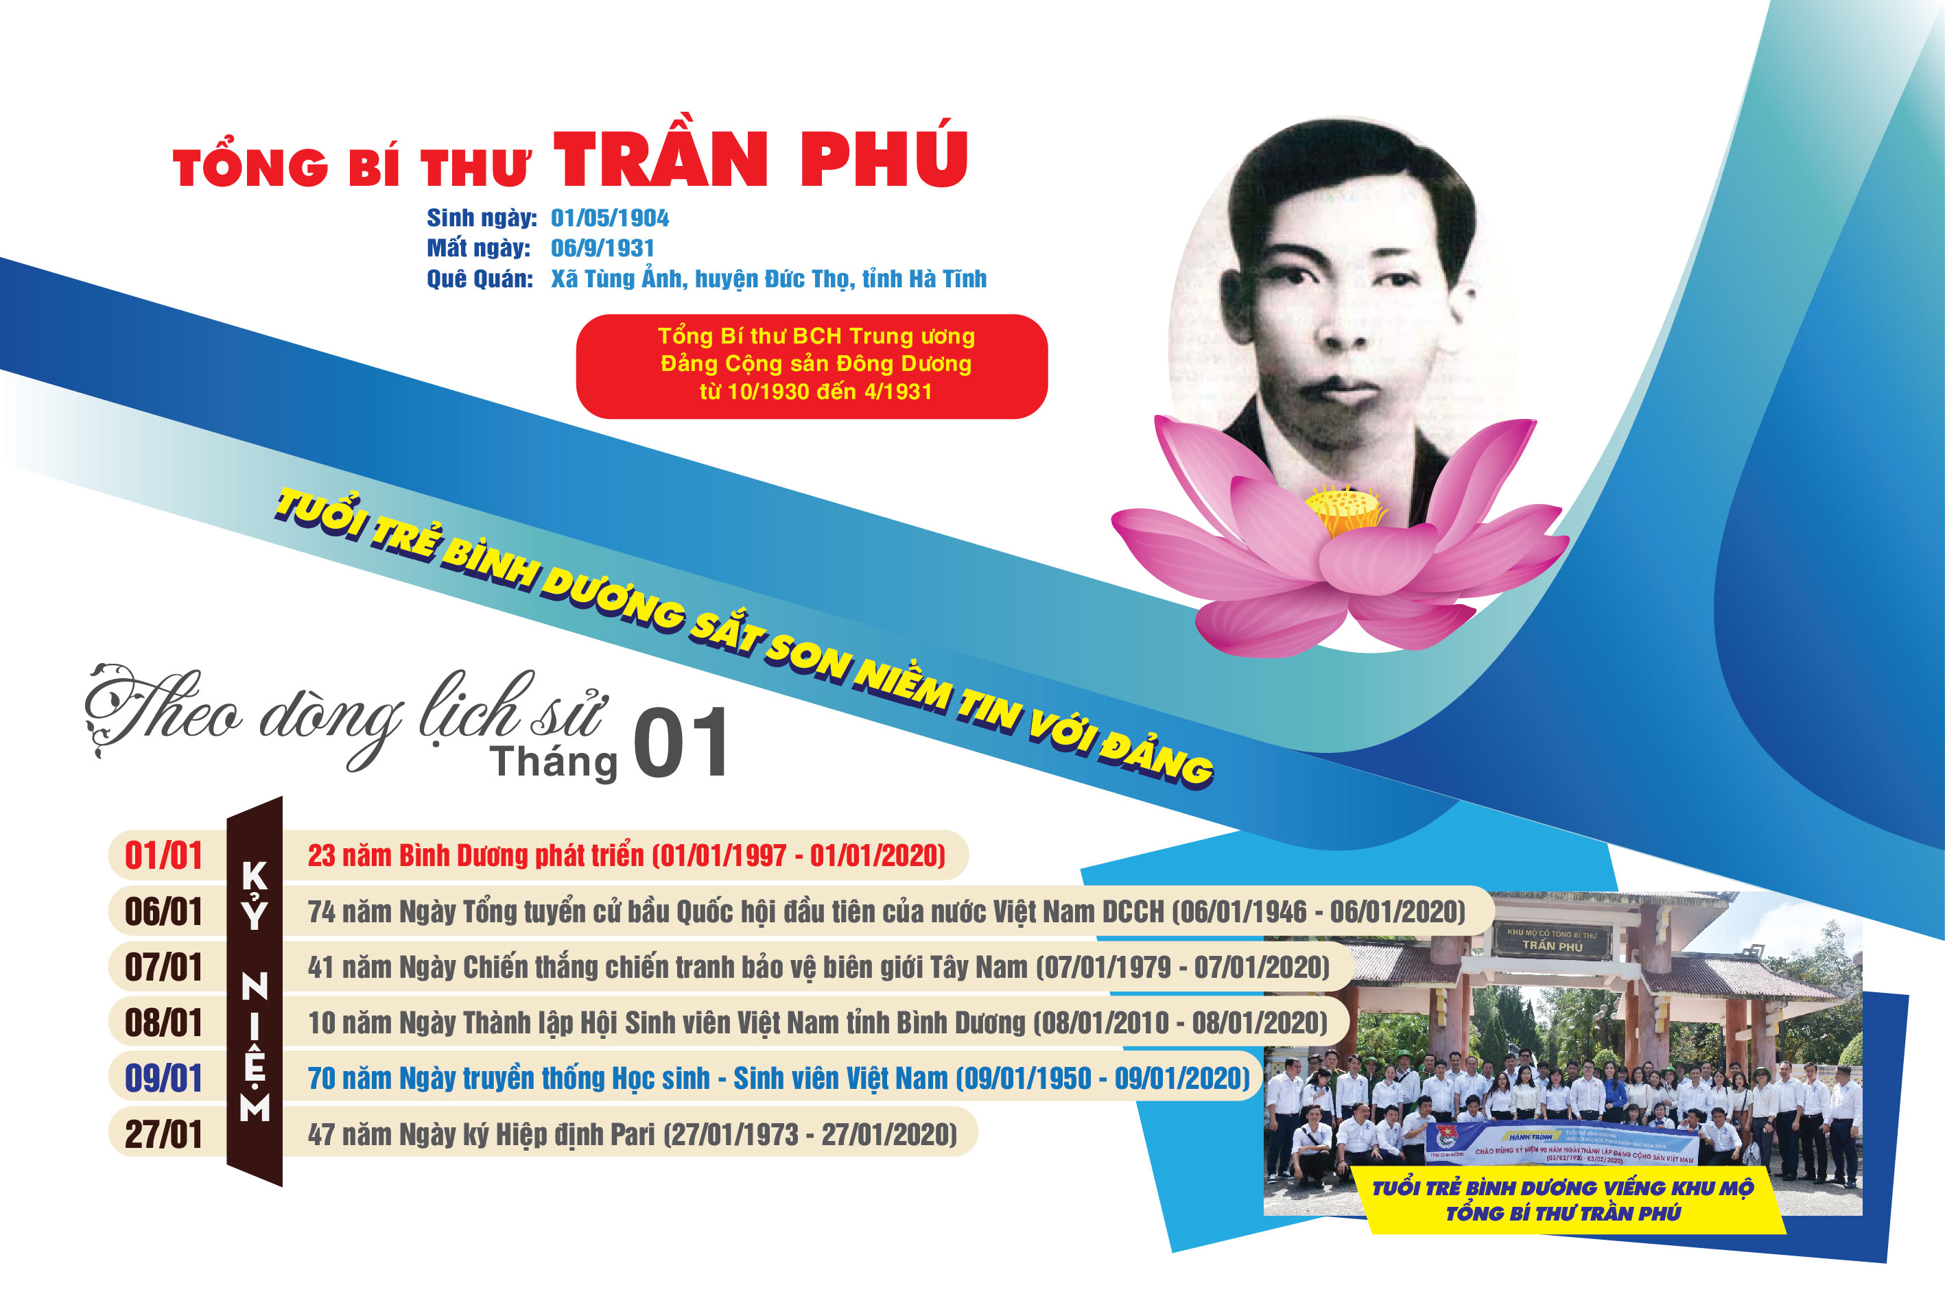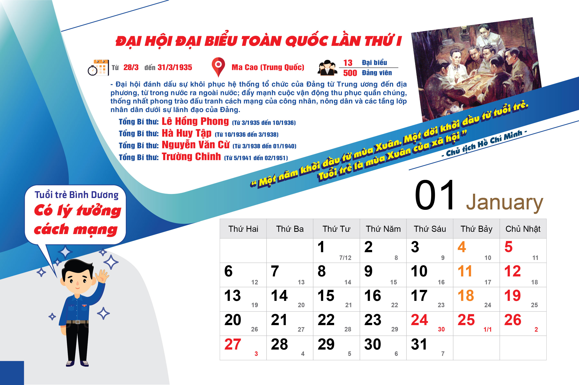

- Ngày truyền thống

6-1-1946: TỔNG TUYỂN CỬ BẦU QUỐC HỘI ĐẦU TIÊN
CỦA NƯỚC VIỆT NAM DÂN CHỦ CỘNG HOÀ

Ngày 6 tháng 1 năm 1946, báo chí xuất bản hôm đó đều dành vị trí trang trọng nhất, giới thiệu cuộc tổng tuyển cử đầu tiên trong lịch sử dân tộc. Báo Sự Thật ghi lên đầu trang nhất dòng chữ đậm nét: "Tất cả hãy đến thùng phiếu". Báo Quốc hội in hình Hồ Chủ tịch với lời khuyên của Người: "Khuyên đồng bào nam nữ 18 tuổi trở lên, hôm nay tất cả đều đi bỏ phiếu để bầu những đại biểu xứng đáng vào hội đầu tiên của nước ta
Nguồn: Lịch sử Việt Nam
INFOGRAPHIC
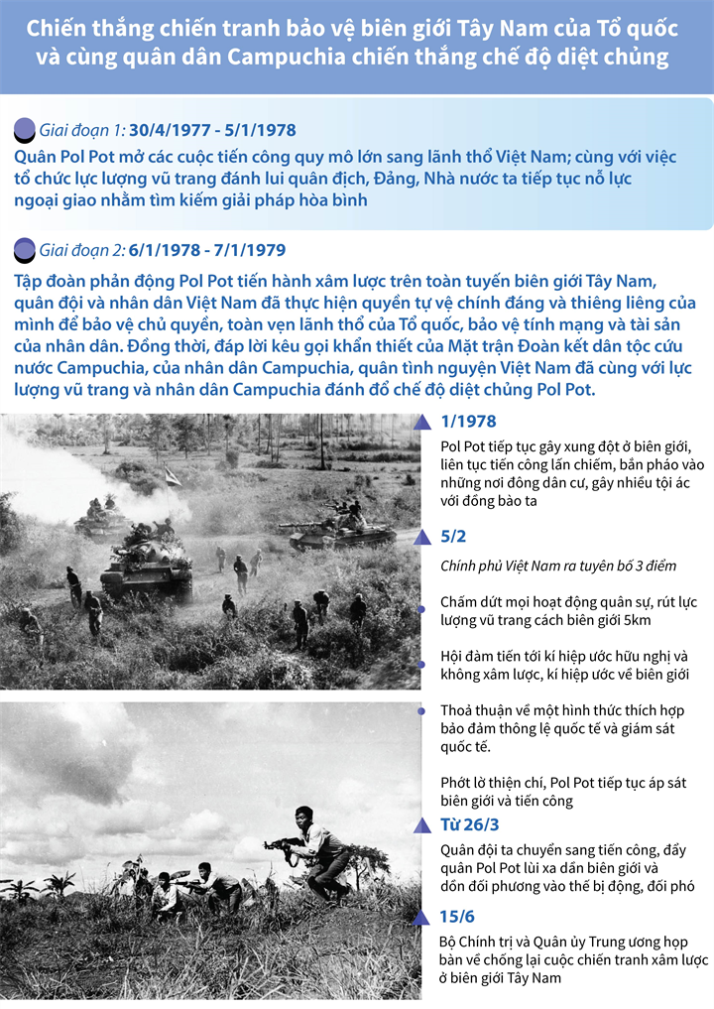
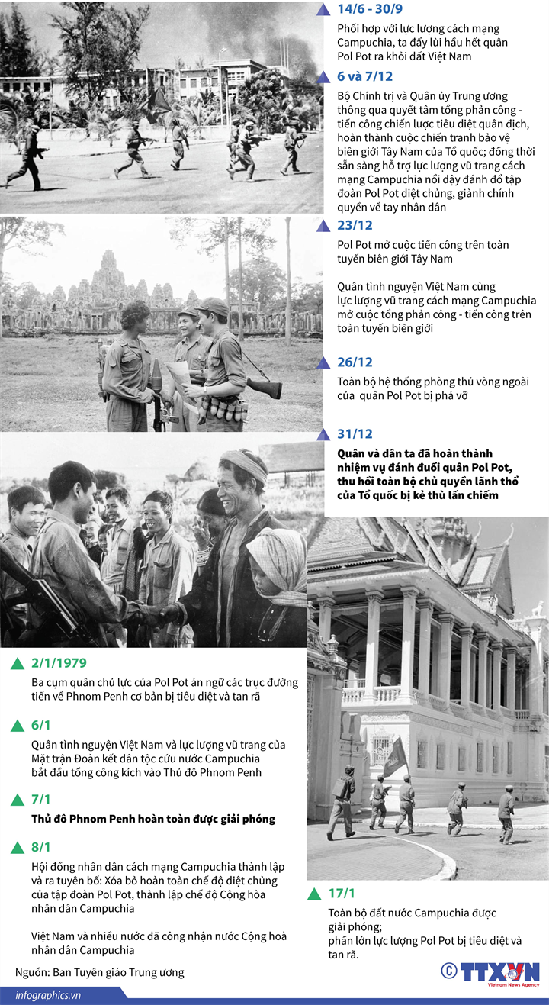

09/01/1950: NGÀY TRUYỀN THỐNG HỌC SINH, SINH VIÊN

Hơn nửa thế kỷ qua, dưới ngọn cờ của Đảng Cộng sản Việt Nam quang vinh và Chủ tịch Hồ Chí Minh vĩ đại, phong trào học sinh, sinh viên và tổ chức Hội sinh viên Việt Nam đã có những cống hiến xuất sắc và trưởng thành vượt bậc qua các thời kỳ lịch sử cách mạng, là niềm tự hào của thế hệ học sinh, sinh viên ngày nay.
Ngày 28/01/1941, lãnh tụ Nguyễn Ái Quốc bí mật về nước để cùng Trung ương Đảng trực tiếp lãnh đạo phong trào cách mạng Việt Nam. Được sự chỉ đạo trực tiếp của Đảng, cuộc vận động hình thành Tổng Hội Sinh viên hoạt động công khai nhằm liên kết lực lượng sinh viên yêu nước, có cảm tình với cách mạng. Cùng với sự phát triển của phong trào sinh viên, phong trào học sinh các trường trung học ngoài Bắc, trong Nam cũng phát triển ngày càng mạnh bởi được ảnh hưởng của cuộc đấu tranh chung do Mặt trận Việt Minh và các Đoàn thể cứu quốc hướng dẫn.
Tổng khởi nghĩa Tháng Tám năm 1945 của Nhân dân ta dưới sự lãnh đạo của Đảng Cộng sản và Chủ tịch Hồ Chí Minh vĩ đại đã giành thắng lợi hoàn toàn. Đó là thành quả to lớn của cuộc đấu tranh lâu dài, đầy gian khổ, hy sinh, trong đó các tầng lớp thanh niên, học sinh, sinh viên có nhiều đóng góp xứng đáng, với biết bao tấm gương anh dũng, kiên cường đã được khắc ghi vào lịch sử dân tộc.
Sau cách mạng Tháng Tám, học sinh, sinh viên hăng hái học tập, rèn luyện và tham gia kháng chiến chống thực dân Pháp xâm lược, xung kích thực hiện 3 nhiệm vụ lớn: Diệt giặc dốt, diệt giặc đói, diệt giặc ngoại xâm do Bác Hồ và Chính phủ đề ra.
Từ năm 1947 đến 1949, ở Sài Gòn, Huế, Hà Nội đã thành lập Hội Học sinh kháng chiến, Đoàn sinh viên kháng chiến sau đó phát triển ra nhiều trường ở cả 3 miền Bắc, Trung, Nam; số lượng học sinh, sinh viên được kết nạp vào Đoàn và Đảng khá đông. Các hoạt động của học sinh, sinh viên kháng chiến ngày càng phong phú và đa dạng hơn. Với khẩu hiệu: “Tích cực cầm cự chuẩn bị chuyển mạnh sang tổng phản công” đã tiếp thêm sinh lực mới cho phong trào học sinh, sinh viên. Cuộc đấu tranh của học sinh đã lan ra cả Đông Dương.

Ngày 09/01/1950, Đoàn Thanh niên cứu quốc và Đoàn học sinh Sài Gòn – Chợ Lớn đã vận động và tổ chức cho hơn 2.000 học sinh, sinh viên các trường cùng nhiều giáo viên và 7.000 Nhân dân Sài Gòn – Chợ Lớn biểu tình đòi đảm bảo an ninh cho học sinh, sinh viên học tập và trả tự do cho những học sinh, sinh viên bị bắt và mở lại trường học. Đoàn biểu tình đã bị đàn áp dã man. Cuộc đàn áp đẫm máu ngày 09/01/1950 và tinh thần chiến đấu hy sinh oanh liệt của anh Trần Văn Ơn làm dấy lên trong học sinh, sinh viên và Nhân dân Sài Gòn – Chợ Lớn lòng căm thù giặc và ý chí đấu tranh kiên quyết chống thực dân Pháp xâm lược và bè lũ tay sai.
Với sự kiện lịch sử đó, noi gương và ghi nhận tinh thần đấu tranh bất khuất của anh Trần Văn Ơn và học sinh, sinh viên trong những ngày đầu kháng chiến, Đại hội toàn quốc Liên đoàn thanh niên Việt Nam lần thứ nhất tháng 2 năm 1950 tại Việt Bắc đã quyết định lấy ngày 9 tháng 1 hàng năm làm Ngày truyền thống học sinh – sinh viên. Đại hội đại biểu toàn quốc Hội Sinh viên Việt Nam lần thứ V (22-23/11/1993) tại Thủ đô Hà Nội đã quyết định đồng thời lấy ngày 9 tháng 1 làm Ngày truyền thống của Hội Sinh viên Việt Nam.
Nguồn: Kim Yến (Trang điện tử BQL Lăng Chủ tịch Hồ Chí Minh)

Nguồn: Lịch sử Việt Nam

HIỆP ĐỊNH PARI NĂM 1973 - CHẤM DỨT CHIẾN TRANH,
LẶP LẠI HOÀ BÌNH Ở VIỆT NAM

Hiệp định Pari về Việt Nam là kết quả của cuộc đấu tranh kiên cường bất khuất của nhân dân ta ở cả hai miền đất nước, đã tạo ra bước ngoặt mới trong cuộc kháng chiến chống Mỹ cứu nước của dân tộc Việt Nam. Từ Hiệp định này, quân xâm lược Mỹ đã phải cuốn cờ rút khỏi Việt Nam, tạo thế xoay chuyển có lợi cho cách mạng Việt Nam, dẫn đến ngày toàn thắng 30/4/1975, giải phóng hoàn toàn miền Nam, thống nhất đất nước.
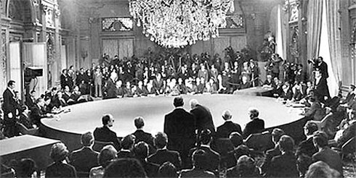
Hội nghị Pari về Việt Nam (ảnh tư liệu)

Nguồn: Dangcongsan.vn

